1**.** (Unicamp 2018) Em junho de 2017 uma intensa onda de calor atingiu os EUA, acarretando uma série de cancelamentos de voos do aeroporto de Phoenix no Arizona. A razão é que o ar atmosférico se torna muito rarefeito quando a temperatura sobe muito, o que diminui a força de sustentação da aeronave em voo. Essa força, vertical de baixo para cima, está associada à diferença de pressão entre as partes inferior e superior do avião.

Considere um avião de massa total  em voo horizontal. Sendo a área efetiva de sustentação do avião  na situação de voo horizontal vale

a) 

b) 

c) 

d) 

2**.** (Unicamp 2006) O avião estabeleceu um novo paradigma nos meios de transporte. Em 1906, Alberto Santos-Dumont realizou em Paris um voo histórico com o 14 Bis. A massa desse avião, incluindo o piloto, era de 300kg, e a área total das duas asas era de aproximadamente 50m2.

A força de sustentação de um avião, dirigida verticalmente de baixo para cima, resulta da diferença de pressão entre a parte inferior e a parte superior das asas. O gráfico representa, de forma simplificada, o módulo da força de sustentação aplicada ao 14 Bis em função do tempo, durante a parte inicial do voo.

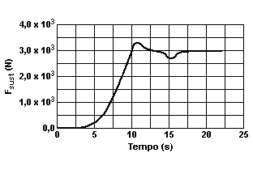

a) Em que instante a aeronave decola, ou seja, perde contato com o chão?

b) Qual é a diferença de pressão entre a parte inferior e a parte superior das asas, ∆P = P(inf) - P(sup'), no instante t = 20s?

**Gabarito:**

**Resposta da questão 1:** [B]

Como o avião voa horizontalmente, a resultante das forças verticais sobre ele deve ser nula. Então a diferença entre as intensidades das forças de pressão vertical, para cima e para baixo, é igual à intensidade do peso do avião.



**Resposta da questão 2:** a) O avião decola a partir do instante de 10 s, pois é a partir deste instante que a força de sustentação supera o peso da aeronave, que é de 3000 N.

b) Pelo gráfico em t = 20s tem-se uma força de sustentação F = 3000 N. Desta forma:

∆p = F/A = 3000N/(50m2)

∆p = 60 N/m2